Terre d’Union : Historique

La mise en place du concept «Centre Nutritionnel»

Tout part d’un homme , Yves Péron, prêtre breton dont Terre d’Union et les autres associations de l’OICN perpétuent les idées.
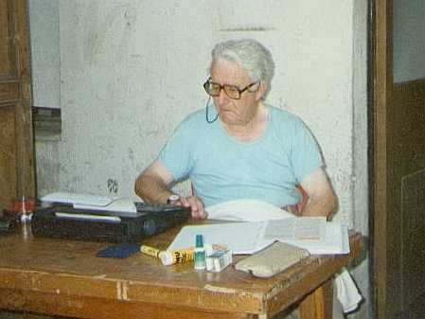
En 1945, après des études de lettres, il est nommé professeur au Chili par le Ministère des Affaires Culturelles.
En 1953 il devient enseignant à l’Alliance Française. Choqué par les conditions de vie des plus pauvres il fonde l’Institut de Promotion Humaine et Sociale afin de les aider.
En 1956, avec des amis, il achète une maison au centre de Valparaiso (grand port du Chili, près de Santiago) et y créé un des premiers foyers pour mères célibataires.
En 1967 l’Institut possède 6 maisons-foyers qui vont être transformées en foyers pour enfants.
En 1971 la maman d’Yves décède et son père est mourant. Il rentre en France et suit alors des études de psychosociologie à Angers sans oublier pour autant le sort des enfants latino-américains. Naît alors l’idée du centre nutritionnel, concept qui permet à l’enfant de ne pas être séparé de son milieu familial et financièrement moins lourd qu’un foyer.
En 1976, revenu en Amérique latine, il parcourt le Pérou, le Chili et la Colombie et visite des bidonvilles. Il choisit des jeunes femmes autochtones pour en faire des responsables, loue des maisonnettes pour y installer des centres nutritionnels. Il retient la tranche d’age de 2 à 7 ans pour accueillir les enfants, celle où les enfants mal nourris sont le plus en danger. Mais il faut de l’argent alors il rentre en France pour proposer ses idées à des amis.
Plusieurs de ces amis adhèrent à ses idées et les premières associations naissent avec pour but de financer les centres nutritionnels. Et Yves Péron se partage alors entre les pays d’Amérique latine où il arpente les bidonvilles pour fonder et contrôler les centres et la France, la Bretagne d’abord, pour y susciter la création d’autres association pour financer les centres. Et plusieurs associations se créent dans les années 80, dont Terre d’Union.
Yves retourne en Amérique latine, passe par l’Equateur, le Costa Rica, le Honduras, le Guatémala et le Mexique et il y poursuit son œuvre.
En 1984, en séjour en France, Yves Péron reçoit le Prix International des droits de l’Homme du journal La Croix associé à l’UNICEF.
Dans les années 1985 Yves Péron soutient des projets concernant la production de spiruline, petite algue bleue aux propriétés nutritives exceptionnelles.
En 1986, il revient en France pour recevoir des mains de Laurent Fabius, premier ministre, le prix de la Commission Consultative des Droits de l’Homme.
En 1987 le besoin d’un mise en commun des expériences et parfois des ressources financières se fait sentir et ainsi naît l’OICN (Organisation Internationale des Centres Nutritionnels) instituant ainsi un réseau d’associations ayant les mêmes buts.
En 1995 il revient définitivement en France, sa santé se détériorant sans cesse.
Le 29 juin1996 il décède à Poitiers où il est enterré au sein de sa communauté religieuse.

